info@azia-trade.com | ООО «АзияТрейд»  Одежда и обувь для активного отдыха  ------------  Россия, Алтайский край, г. Барнаул  www.ALS-market.ru  8(3852)69-73-73; 8-963-535-5835

№ | Наименование | Артикул | Описание модели | Цена (руб) | фото
ЗИМНИЙ АССОРТИМЕНТ
1 | Ботинки с высокими берцами «Альфа» | БОР-002 | Верх: натуральная хромовая кожа; подкладка: натуральный мех-овчина  подошва: ТЭП; глухой клапан.  Размеры с 39 по 47 | 1980 | 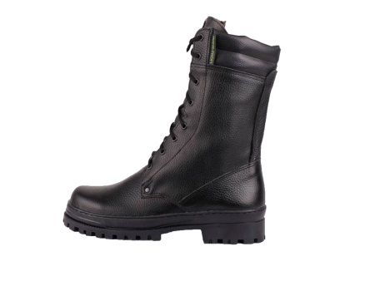
2 | Ботинки с высокими берцами | БВМ-014 | Верх комбинированный: войлочный с накладками из натуральной хромовой кожи;  подкладка: 100% овечья шерсть на тканевой основе;  подошва: многослойная – войлок, вспененный каучук;  глухой клапан.  Размеры с 40 по 47 | 2450 | 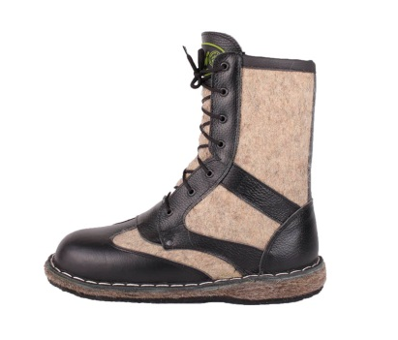
3 | Ботинки с высокими берцами | БВМ-007 | Верх комбинированный: войлочный с накладками из натуральной хромовой кожи для усиления деталей верха;  подкладка: 100% овечья шерсть на тканевой основе; подошва: многослойная – войлок, микропора;  метод крепления: ранто-прошивной; глухой клапан.  Размеры с 35 по 42 | 2450 | 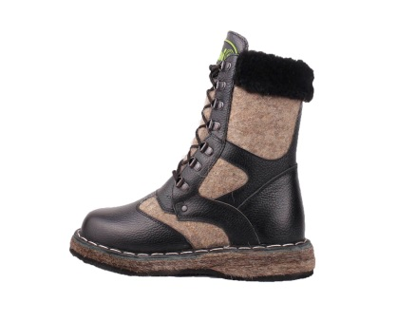
4 | Сапоги меховые «Алтай» | АОР-002 | Верх комбинированный: союзка – юфть, голенище – хром;  подкладка: натуральный мех – овчина;  подошва: ТЭП; с регулируемым голенищем по ширине.  Размеры с 39 по 47 | 2875 | 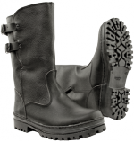
5 | Полусапоги меховые | ПОМ-001 | Верх: натуральная кожа – юфть;  подкладка: натуральный мех овчина;  подошва: многослойная – войлок, микропора;  метод крепления: ранто-прошивной.  Размеры с 40 по 47 | 2450 | 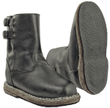
6 | Полусапоги меховые | ПОЙ-001 | Верх: натуральная кожа –хром;  подкладка: натуральный мех овчина;  подошва: подошва формованная из ТЭП-«ЙОРГ»,  метод крепления: борто-прошивной.  Размеры с 40 по 47 | 2350 | 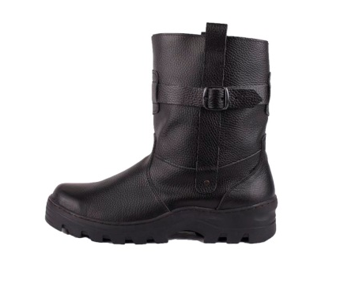
7 | Полусапоги зимние меховые | ПОП-001 | Верх: натуральная кожа–хром гладкий;  подкладка: натуральный мех овчина;  подошва: подошва формованная из ТЭП,  метод крепления: борто-прошивной.  Размеры с 40 по 45 | 2650 | 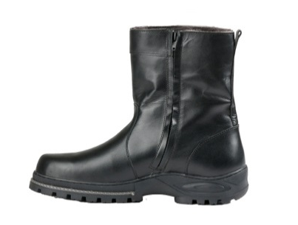
8 | Полусапоги зимние меховые | ПОП-002 | Верх: натуральная кожа–хром гладкий;  подкладка: натуральный мех овчина;  подошва: подошва формованная из ТЭП,  метод крепления: борто-прошивной.  Размеры с 40 по 45 | 2650 | 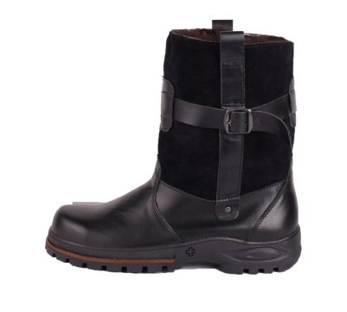
9 | Сапоги «Алтай» | АВМ-002 | Верх комбинированный: войлочный с накладками из натуральной хромовой кожи для усиления деталей верха;  подкладка: 100% овечья шерсть на тканевой основе; подошва: многослойная – войлок, микропора;  метод крепления: ранто-прошивной.  Размеры с 40 по 47 | 2750 | 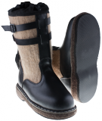
10 | Сапоги «Алтайские унты» | АШМ-003 | Верх комбинированный: искусственный мех + натуральная кожа – юфть;  подкладка: 100% овечья шерсть на тканевой основе;  подошва: многослойная – войлок, микропора; метод крепления: ранто-прошивной  Размеры с 40 по 47 | 2450 | 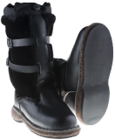
11 | Алтайский «Лесник» | ЛВМ-001 | Верх комбинированный: союзка – юфть, голенище – войлок;  подкладка: войлок;  подошва: многослойная – войлок, микропора;  метод крепления: ранто-прошивной.  Размеры с 40 по 47 | 1980
12 | Термочулок  меховой |  | термочулок с клапаном из 100% овечьей шерсти на тканевой основе- используется при температуре -50С (застежка-«лента –липучка») | 565
13 | Термочулок (тонкий) |  | Демисезонный толщиной 3-5мм (нетканое полотно с алюминиевой фольгой) используется от +10до -15С | 190 | 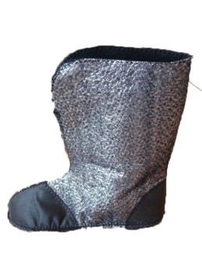
14 | Многослойный термочулок |  | Многослойное нетканое полотно, застежка-«лента –липучка») | 390
БАХИЛЫ
15 | Бахилы «Алтай» | АЧГ-001 | Верх комбинированный: водонепроницаемая ткань - Оксфорд 600D + натуральная хромовая кожа; утеплитель: вкладной термочулок;  галоша: ЭВА; система шнуровки плотно фиксирует голенище по ноге.  Размеры с 40 по 47 | 1060 | 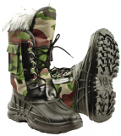
16 | Бахилы «Алтай» | АЧГ-004 (М) | Верх: водонепроницаемая ткань - Оксфорд 600D (черный), светоотражающая полоса;  утеплитель: многослойный термочулок;  галоша: ЭВА; фиксируется голенище по ноге с помощью фастексов.  Размеры с 40 по 47 | 990
17 | Бахилы «Алтай» | АЧГ-007 (М) | Верх: водонепроницаемая ткань - Оксфорд 600D; утеплитель: вкладной многослойный термочулок; галоша: ЭВА; система шнуровки плотно фиксирует голенище по ноге.  Размеры с 40 по 47 | 1275
18 | Бахилы «Алтай» | АЧГ-008 (М) | Верх: водонепроницаемая ткань - Оксфорд 600D+ натуральная кожа «Велюр» для усиления пяточной части  утеплитель: многослойный термочулок; галоша: ЭВА система крепления фастексы- плотно фиксирует голенище по ноге.  Размеры с 40 по 47 | 1560
19 | Бахилы «Алтай» | АЧГ-013 (М) | Верх: водонепроницаемая ткань - Оксфорд 600D; светоотражающий кант  утеплитель: вшивной чулок из 100% овечьей шерсти на тканевой основе;  галоша: ЭВА; система шнуровки плотно фиксирует голенище по ноге.  Размеры с 38 по 47 | 775 | 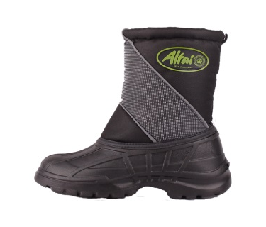
20 | Бахилы «Алтай» | АЧГ-015 (М) | Верх: ткань –кожа «велюр»,  утеплитель: вшивной чулок из 100% овечьей шерсти на тканевой основе;  застежка-молния  галоша: ЭВА  размеры с 38 по 47 | 820 | 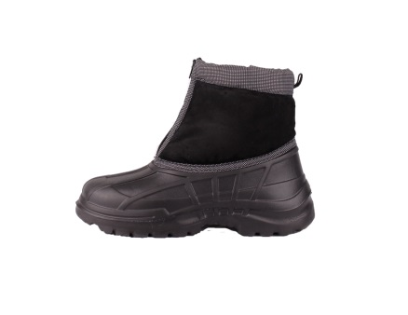

Демисезонный ассортимент
21 | Ботинки с высокими берцами «Альфа | БКР-001 | Верх: натуральная хромовая кожа;  подошва: ТЭП  глухой клапан  Размеры БКР с 36 по 46 | 1790р. | 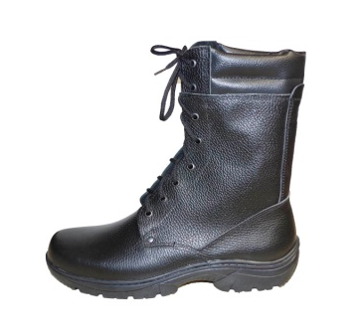
22 | Ботинки с высокими берцами «Альфа | БКК-003  ( с замком) | Верх: натуральная хромовая кожа;  подошва: ТЭП  глухой клапан  Застежка : молния  Размеры БКР с 39 по 46 | 1890 | 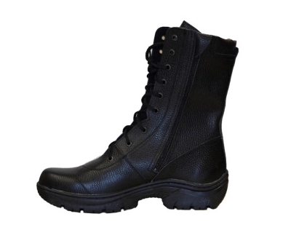
23 | Облегченные ботинки с высокими берцами «Альфа» | БТШ-004 | Верх комбинированный: натуральная хромовая кожа + ткань «Cordura» - цвет черный ;  подошва: ТЭП; глухой клапан.  Размер с 40 по 47 | 1385 | 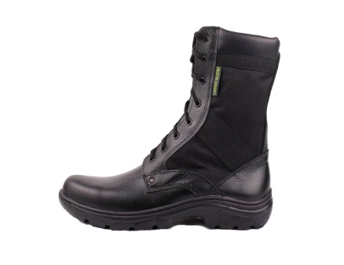
24 | Штурмовые ботинки | БКК-009 | Верх: натуральная гладкая хромовая кожа; подкладка: подкладочная ткань «Спанбонд»;  Застежка: шнуровка  подошва: ТЭП  размеры с 40 по 46 | 2150. | 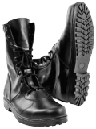
25 | Штурмовые ботинки | БКК-010  (с замком) | Верх : натуральная гладкая хромовая кожа; подкладка: подкладочная ткань «Спанбонд»;  Застежка- шнуровка+ молния  подошва: ТЭП  размеры с 40 по 46 | 2150 | 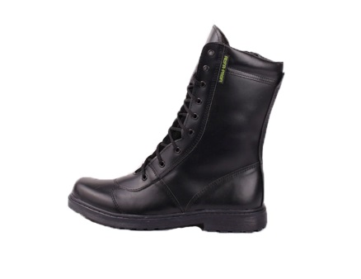
26 | Штурмовые ботинки | БТК-011  ( с замком) | Верх комбинированный: натуральная гладкая хромовая кожа+ ткань «Cordura»- цвет черный  Застежка: шнуровка+ молния  подкладка: подкладочная ткань «Снанбонд»;  подошва: ТЭП  размеры с 40 по 46 | 2150 | 